安徽省“国培计划（2013）”项目

简 报

2013年第11期

（总第111期）

淮北师范大学 2013年9月15日

本 期 要 目
- 培训动态
汤华泉教授来我校讲学

- 班级活动
魏本亚教授做作文教学报告

★学员心得
我的学习感想

- 培训动态
汤华泉教授来我校讲学
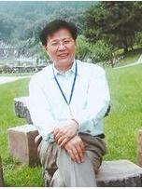
汤华泉，男，安徽贵池人，出生于1944年3月31日，祖籍安徽枞阳。首届古代文学硕士研究生，安徽大学图书馆研究馆员、文学院教授。安徽师范大学诗学中心兼职研究员，中国李白研究会常务理事。专业研究方向为中国古代文学、古代文献，在唐宋诗歌文献整理考证、李白及其他唐宋作家研究、清代文学家钱澄之研究、文献学各专题研究、安徽地方文献整理研究上都取得了一些成果。在《文史》、《文学遗产》、《文献》等学术期刊共发表学术论文50余篇。
8月21日上午，在淮师大文南204教室，来自安徽大学的硕士生导师汤华泉教授，为国培初中语文班学员作了关于《古代诗词的阅读与欣赏》的讲座。汤教授说，诗词是文言文教学中最重要的一环。它是青少年接触文言文一条最直接、最有吸引力的桥梁、触媒。它是开启学生心智的钥匙。
教授从两个方面说明了怎样教学生读诗词。一是在“读”上下功夫，既要老师朗诵的好，也要教会学生诵读，背诵。二是教给学生怎样读懂古诗词，首先要过语言文字关，其次是弄清作品的题材和主题，更高一层的要求是价值评判。汤教授认为诗词的欣赏应循序渐进，由浅入深，由表入里的学习规律。
汤教授的课让学员们感触颇深。课下，大家交流时纷纷表示要加强自己的诗词学习，提升诗词方面的修养，要把中华传统文化的接力棒很好地传承下去。

- 班级活动
魏本亚教授做作文教学报告
8月23日下午淮师大文南105教室，来自江苏师范大学的魏本亚教授为国培初中语文的两班学员作了《初中作文教学的思考》的报告。
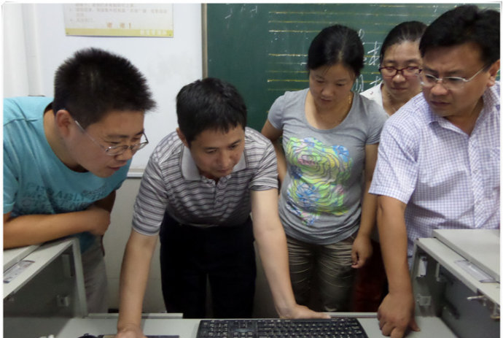
关于作文教学，魏教授提出了自己的独特的理解：1、作文是一种有规则的游戏，语文绝不是负担，而是很好玩的东西；2、作文是为生活服务的，作文教学必须与生活对接。对于如何做作文教学，魏教授结合实例，分条析理地作了生动讲解。他认为我们的作文教学应按命题、指导、选材、写作、评改、评讲、发表等环节来具体操作。在指导环节的讲解，他引用了鲁迅先生的短篇小说《一件小事》，以图示的方式进行了板演，并指出初中阶段的文体教学应突出记叙文的有效指导，此文就是“波折”式结构的极好范例。
讲座的最后，魏教授向在座的学员提出了三点建议：一要引导学生多读书，多积累；二是多写下水作文；三是教给学生写作的规则。
魏教授的讲座受到两班学员的高度评价，课后学员们仍意犹未尽的与魏教授交流，争相和魏教授合影，教授也欣然接受，让我们看到了一个学识渊博又平易近人的具有非凡魅力的专家。

★学员心得
我的学习感想
阜阳颖泉区周棚中学 伍培章
王翠霞老师讲到她听的一次《风筝》公开课，一个老师这样讲：研读课文，重点探究，再做讨论：你曾玩过什么游戏？学生说的一时间整个课堂都沸腾了。这是语文课吗？在实际教学中，这种现象其实挺多的。我也听过类似的课。现在听了王老师课，更加清醒的认识到语文课要姓“语”。
2011年新修订的《语文课程标准》将课程的性质定义为：“语文课程是一门学习语言文字运用的综合性、实践性课程。义务教育阶段的语文课程，应使学生初步学会运用祖国语言文字进行交流沟通，吸收古今中外优秀文化，提高思想文化修养，促进自身精神成长。工具性与人文性的统一，是语文课程的基本特点。”对于2001年版的《语文课程标准》而言，这是对语文学科清晰、明确的界定。这将是我们语文教师在今后很长一段时间内的行动指南：我们要不断警醒自己，我在指导学生学习语言文字的运用吗?我在哪些方面、哪些领域在指导或者引领学生进行语言文字运用，或者到达了什么样的程度。这或许可以成为衡量一节语文课成功与否的最起码的标准。只有这样，语文课就不会承揽更多的非语文的东西，从而改变语文教学负重前行，苦不堪言的现状。
语文姓“语”，语文自身也不是万能的，我们要做的就是，耕耘好自己的一亩三分地，撒下语文的种子，期待花开花落，月满星河的时刻。

报送：教育部项目办、省教育厅项目办、 省中小学教师继续教育中心、校领导
抄送：各有关部门、有关学院、 校“国培计划”执行团队成员、教学督导组成员

